今日动态
12.23 星期二 阴
班级人数：32人 今日实到：28人
缺勤名单：刘芮、李若芙、袁沐橙、顾启阳

防震演练篇 
今天上午我们先在了解了地震逃生的知识，之后进行了“地震来了我不怕”的演练活动。在听到防震警报后第一时间，宝宝们迅速跑到小桌子底下，弯腰躲好，并用小手护住头。在撤离警报响起后，宝宝们又在老师的带领下，有序地来到空旷的户外场地处。只有掌握正确的逃生、自救技能，我们才能在遇到突发事件时最大限度确保人身安全。爸爸妈妈也可利用图书、音像等材料对宝宝进行逃生和求救方面的教育，并运用游戏的方式模拟练习。
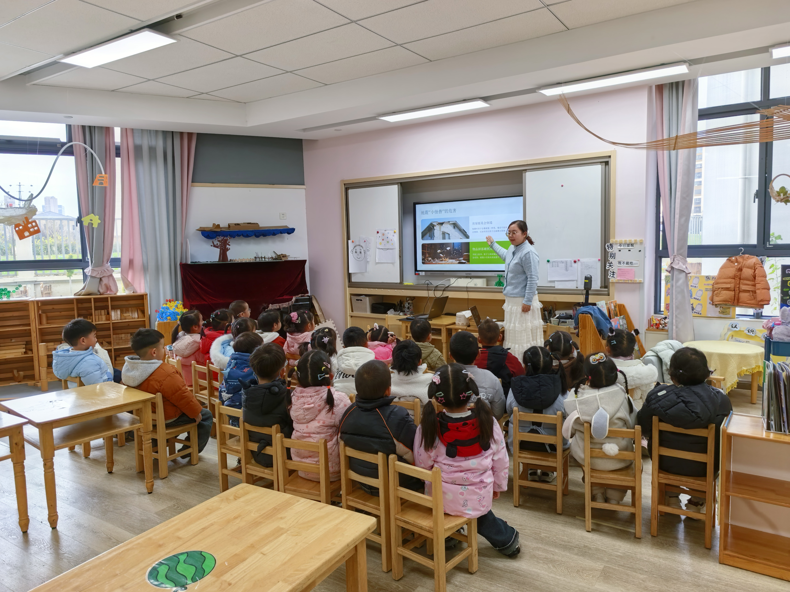 | 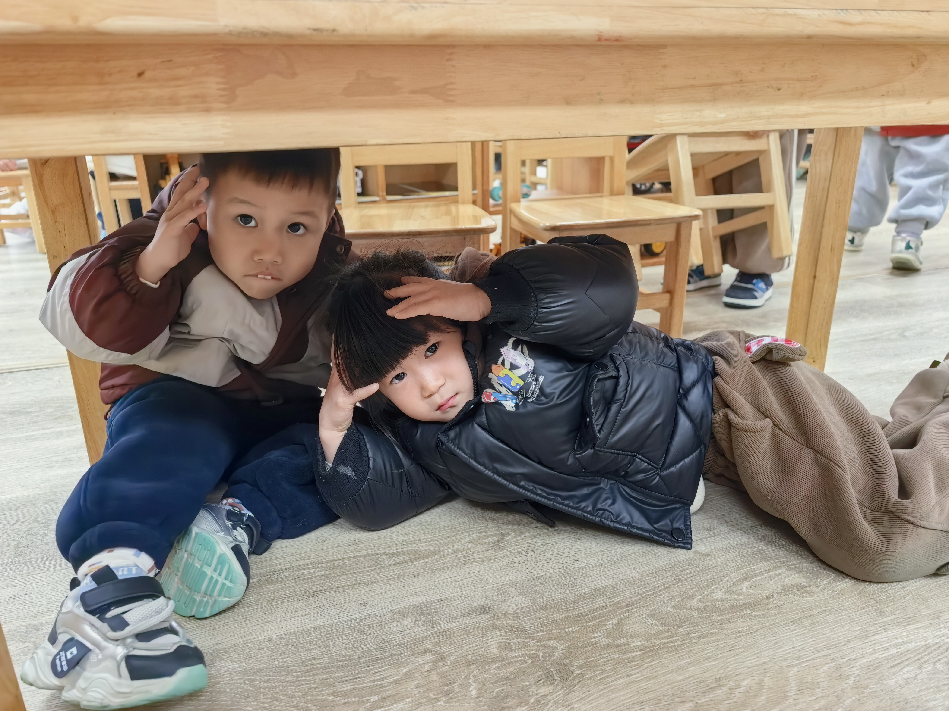 | 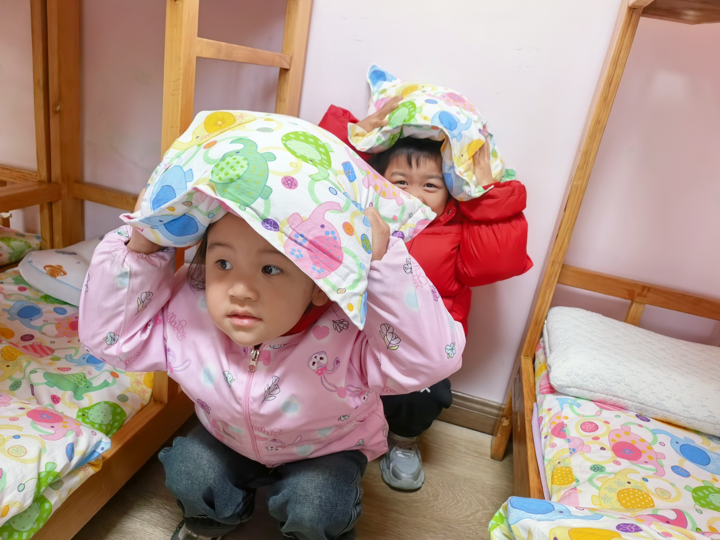
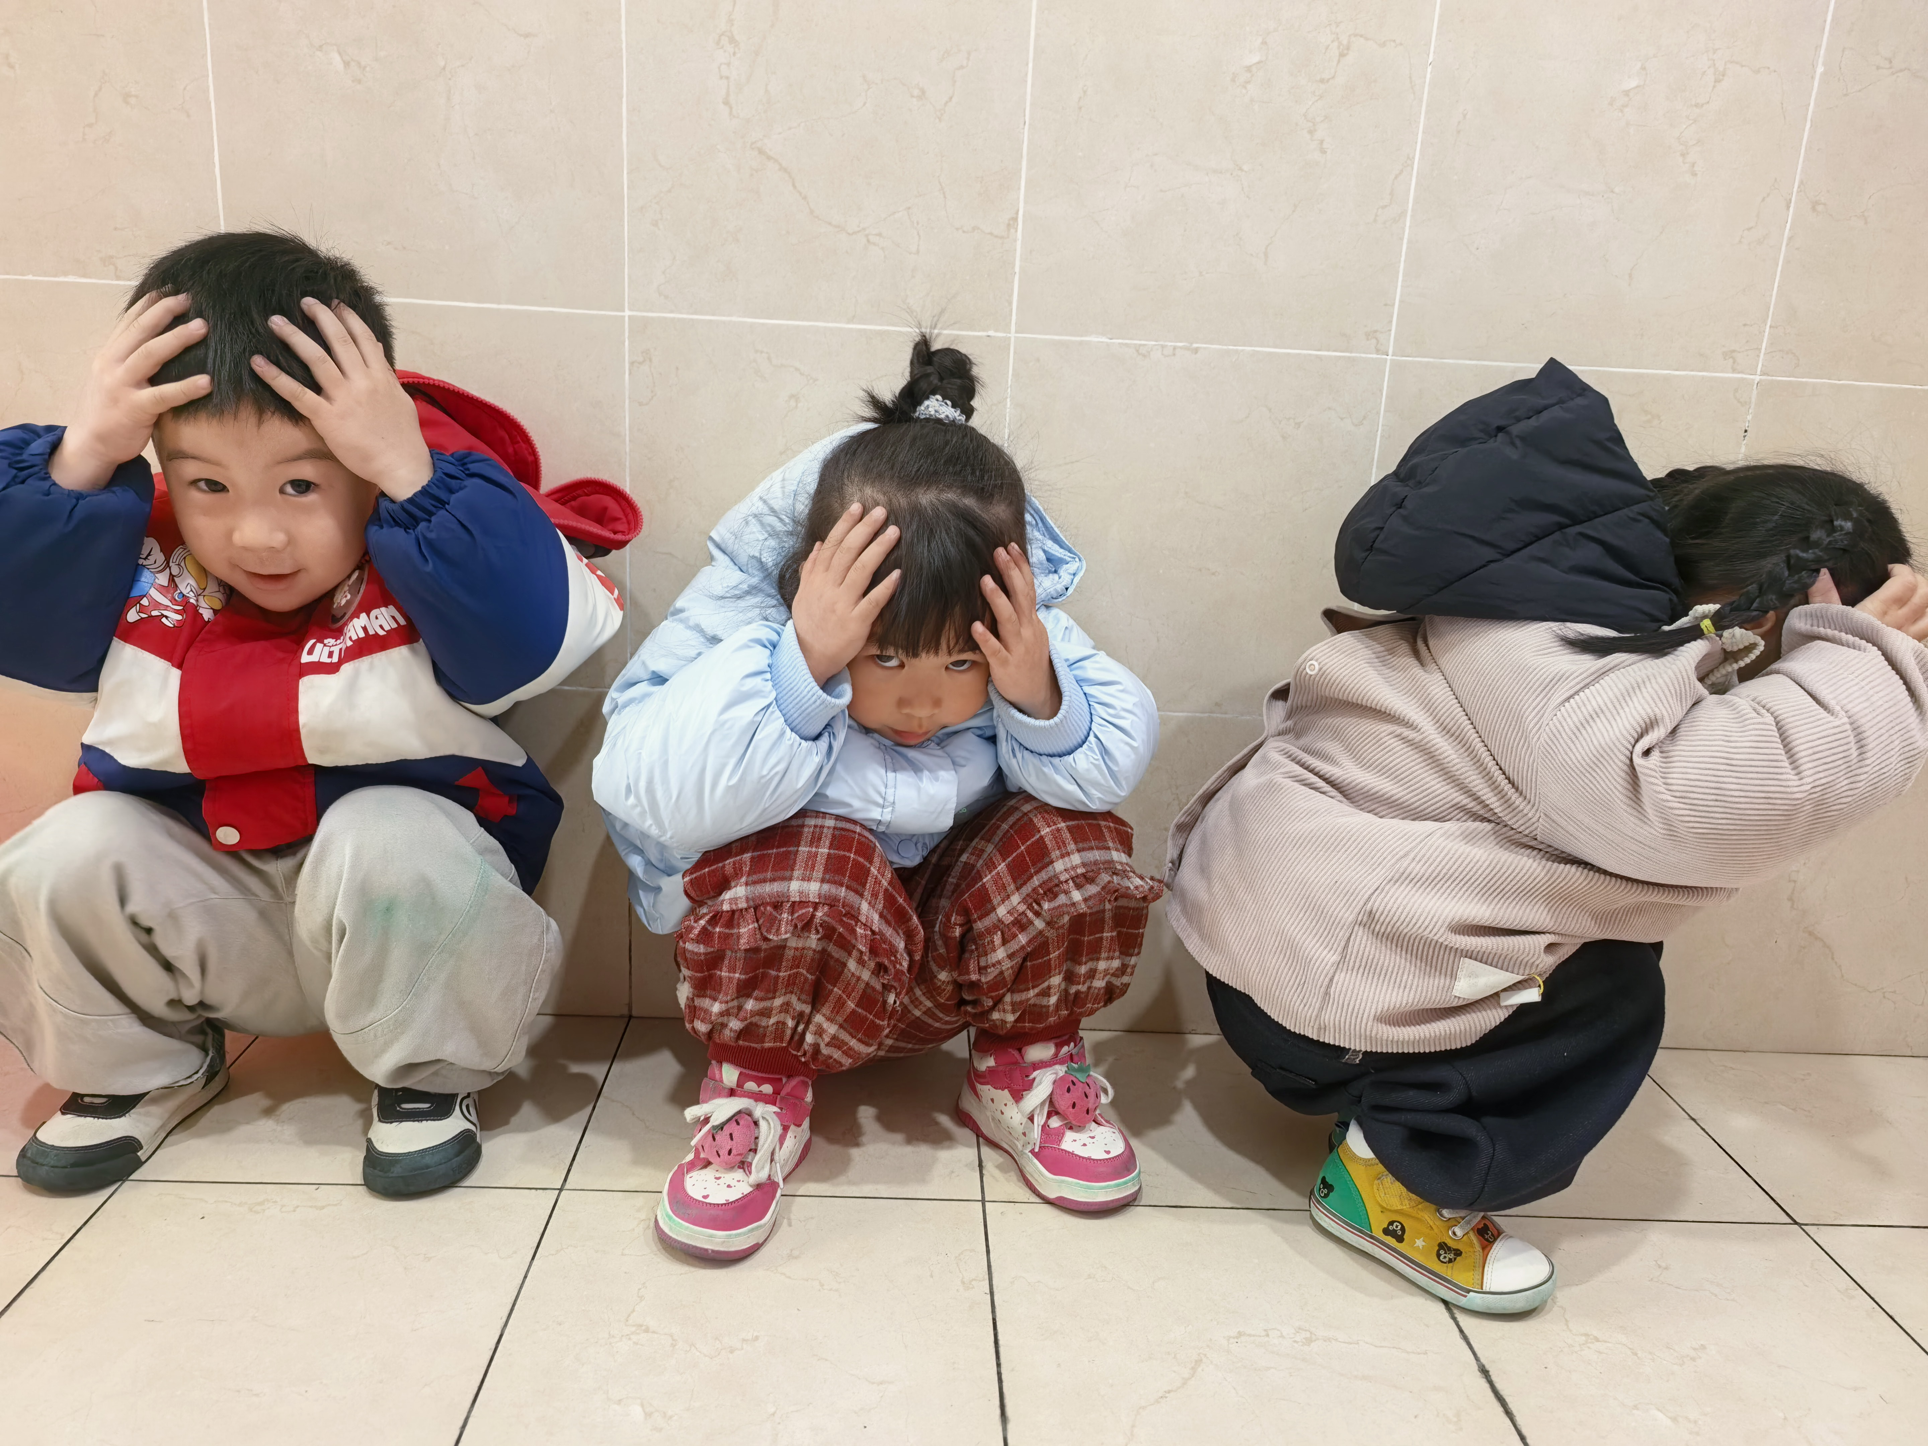 | 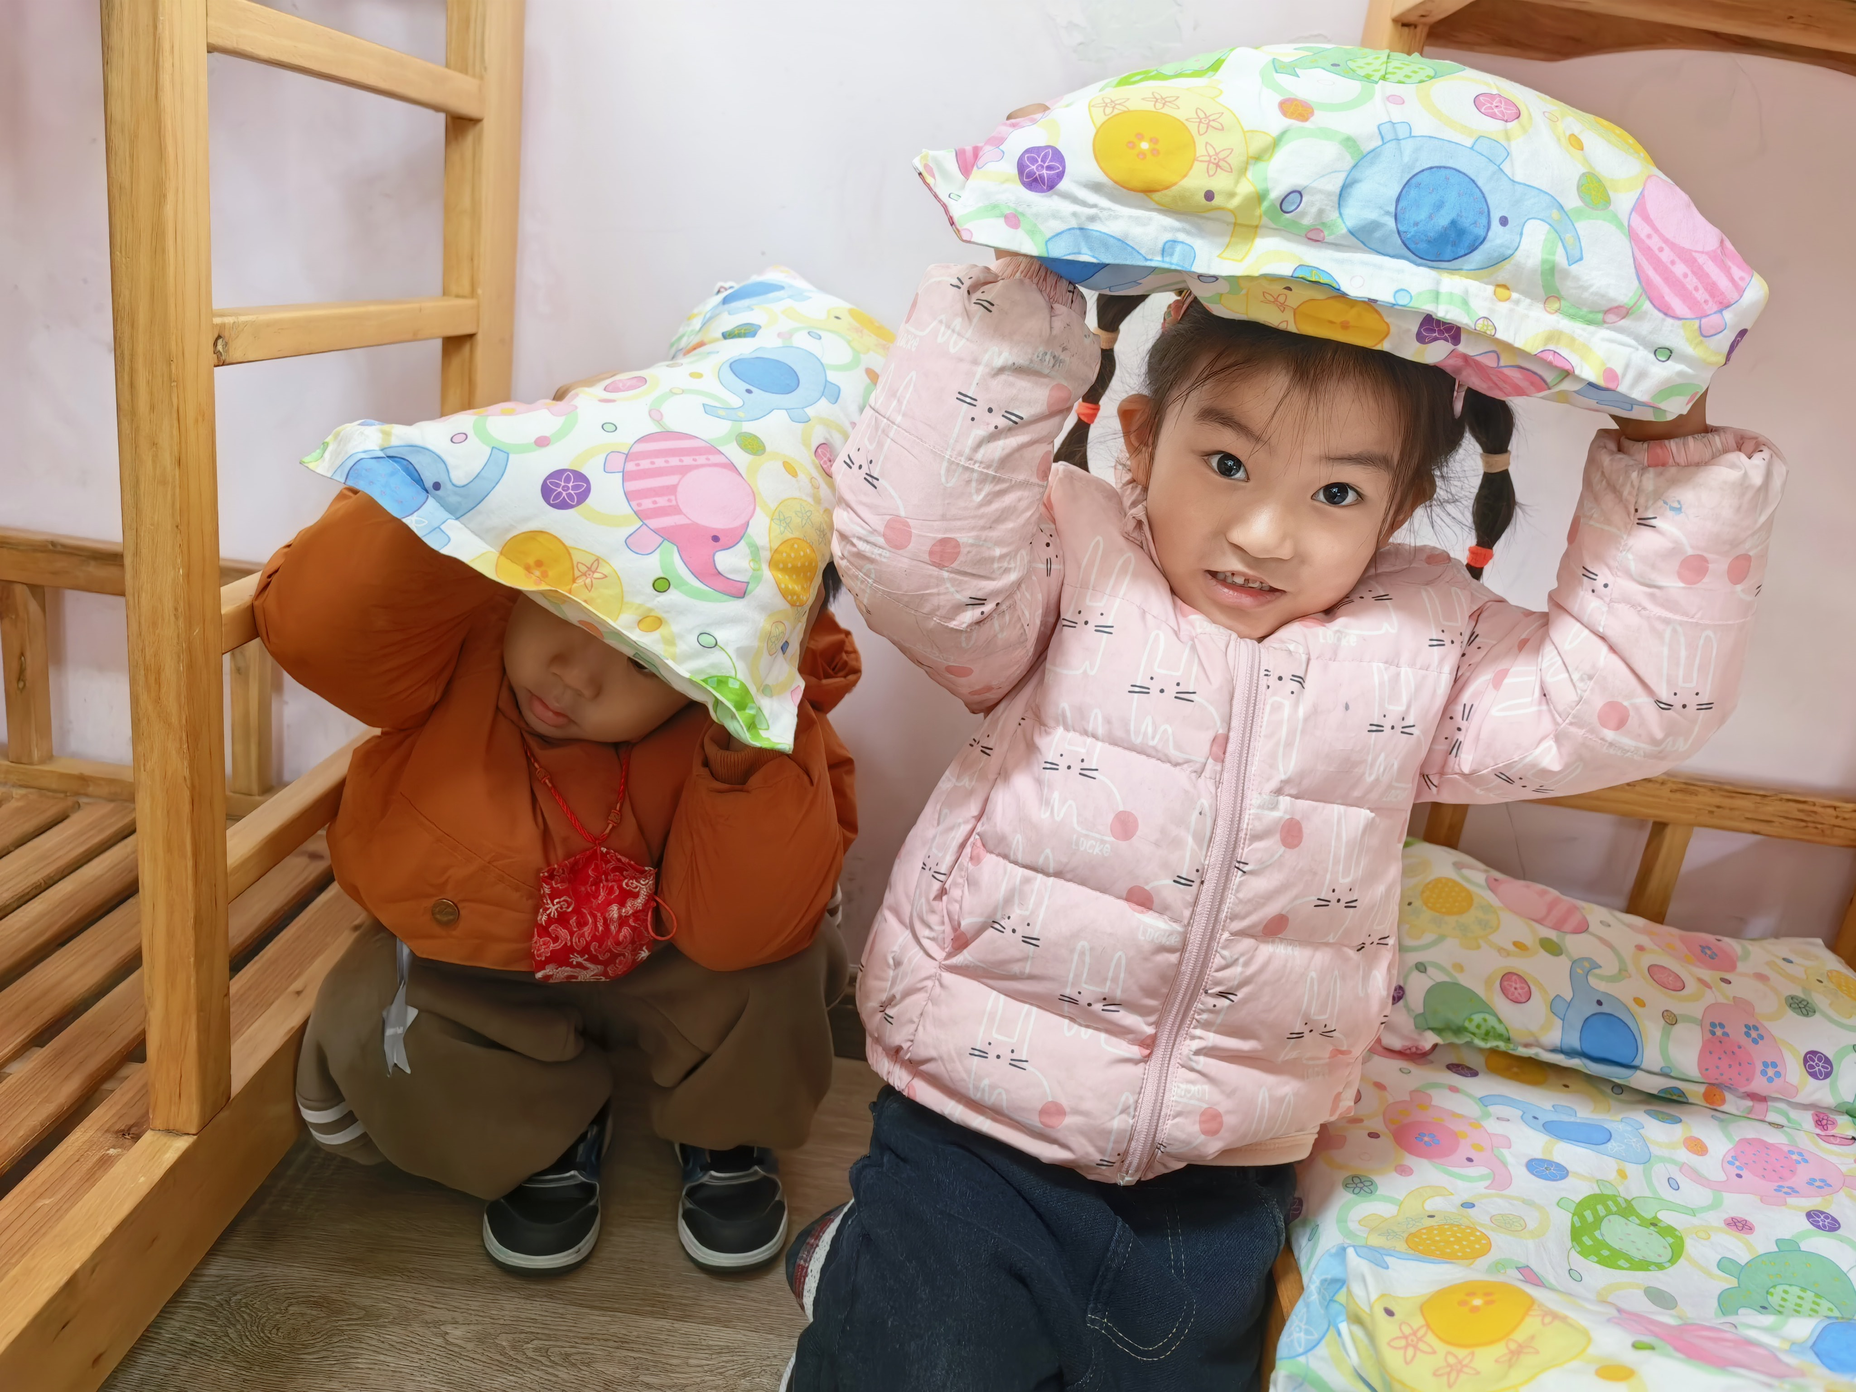 | 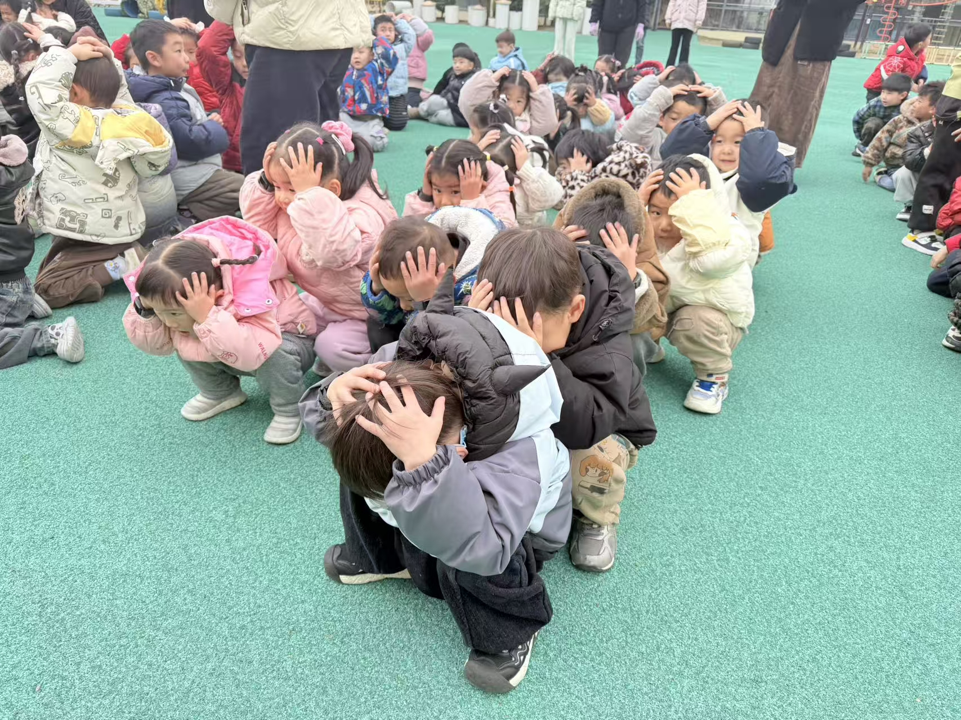

集体活动篇
活动：社会《我会自己做》
这是一节关于自理能力的社会活动。在生活中每时每刻都有学习的因素，学习无处不在，在小班这个年龄段，要学会自己的事情自己做。主要包括：我会自己吃饭、我会自己穿衣服、我会自己上厕所、我会自己整理裤子等……本次活动主要让幼儿说说自己会做哪些事情，并观看巧虎视频来激发幼儿长大了我会自己做。通过情境创设进行对比，让幼儿在日常生活中也能养成初步的生活自理与动手能力。天气逐渐变冷，穿衣脱衣逐渐不方便，有的孩子不会脱衣服就会坐在那不动等待老师和阿姨的帮忙；有的孩子天冷了出去喜欢把手往口袋里一插，做操时小手也伸不直，更不愿意动手做东西等；有的家长给孩子买的鞋有的是靴子，也导致了他们穿脱的不方便，一遇到困难，他们就不想动。甚至那些自理能力较强的孩子在幼儿园能自己的事情自己做，但在家里就不愿意动手，都由大人包办的比较多。通过观察发现在生活自理中能够学会自己的事情自己做的幼儿是杨思一、杨思齐、王丁博、任昱霖、颜越、王乐言、巢沁昕、吴文萱、宗诗钰、王思瑞、通过本次活动愿意养成初步的生活自理能力，体验成功自理的快乐的幼儿是李若愚、李承佑、丁舒翮、唐柏涵、殷昊清、万丞烁、沈嘉涵、衡梓豪、胡予恬、高语然、周一诺、陆安昕、周米琪、吴子萱、杨诗年、陶悦、于素轻、王熙悦
户外活动篇
今天的户外活动我们开展了扔沙包游戏，孩子们在老师的组织下，排队进行投掷游戏。每个孩子都拿到了一个沙包，他们用力将沙包扔向远处，看谁能扔得最远。活动中，孩子们积极参与，热情高涨，不仅锻炼了手臂力量，还提高了身体的协调性。老师在一旁不断鼓励孩子们，并提醒他们注意安全，避免碰撞。整个活动过程中充满了欢声笑语，孩子们在游戏中体验到了运动的乐趣。
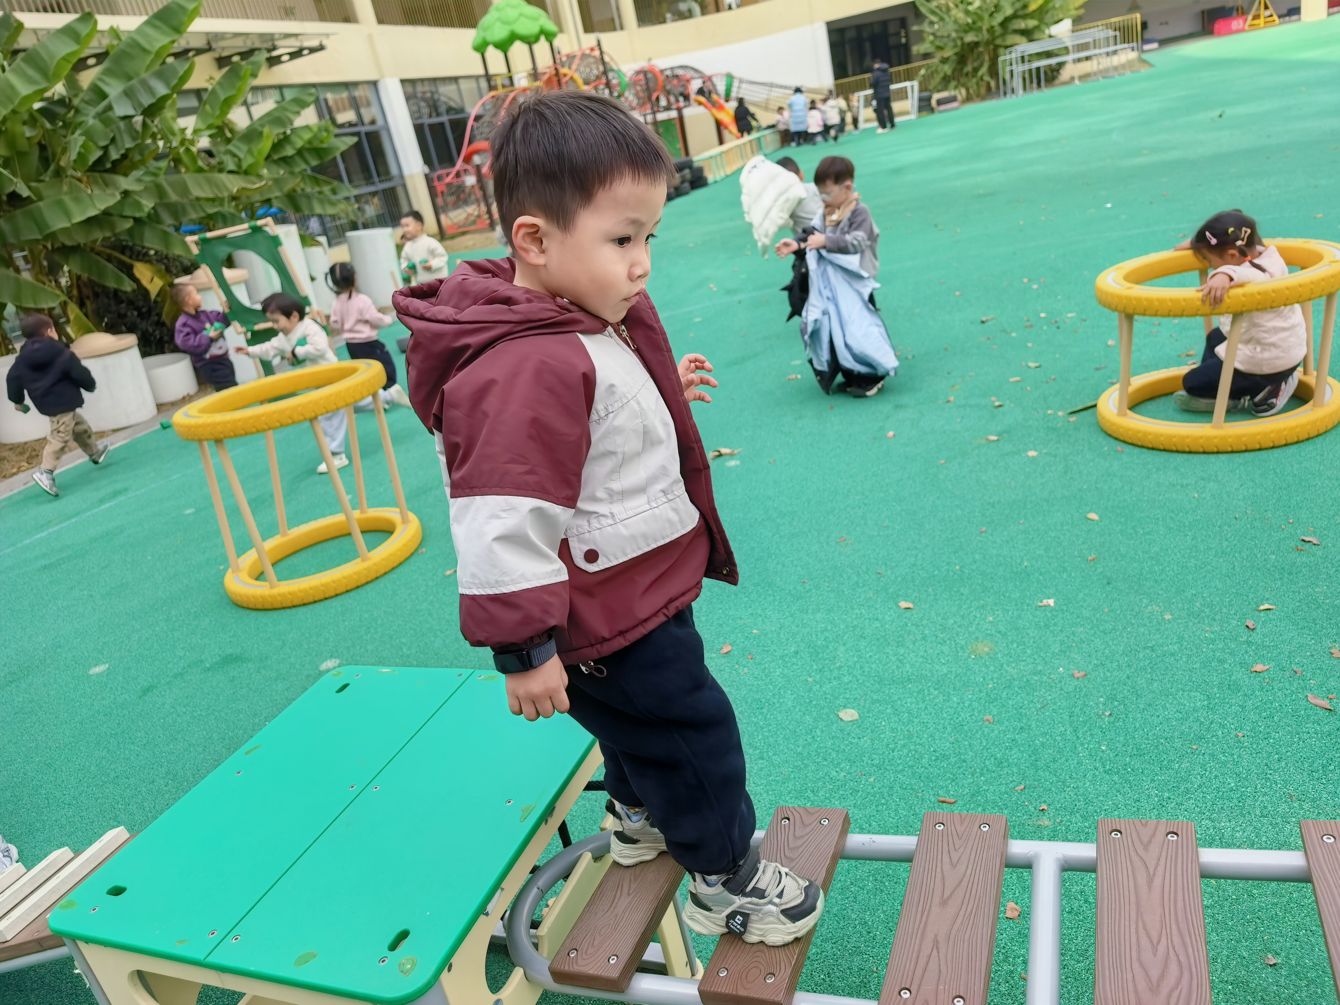 | 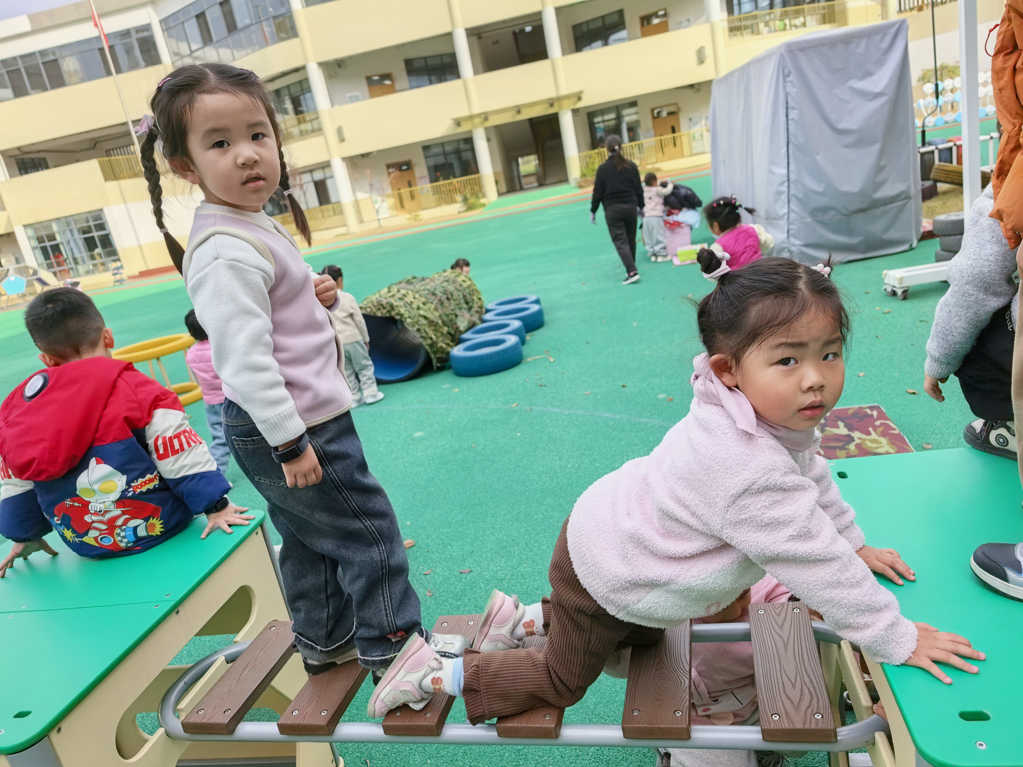 | 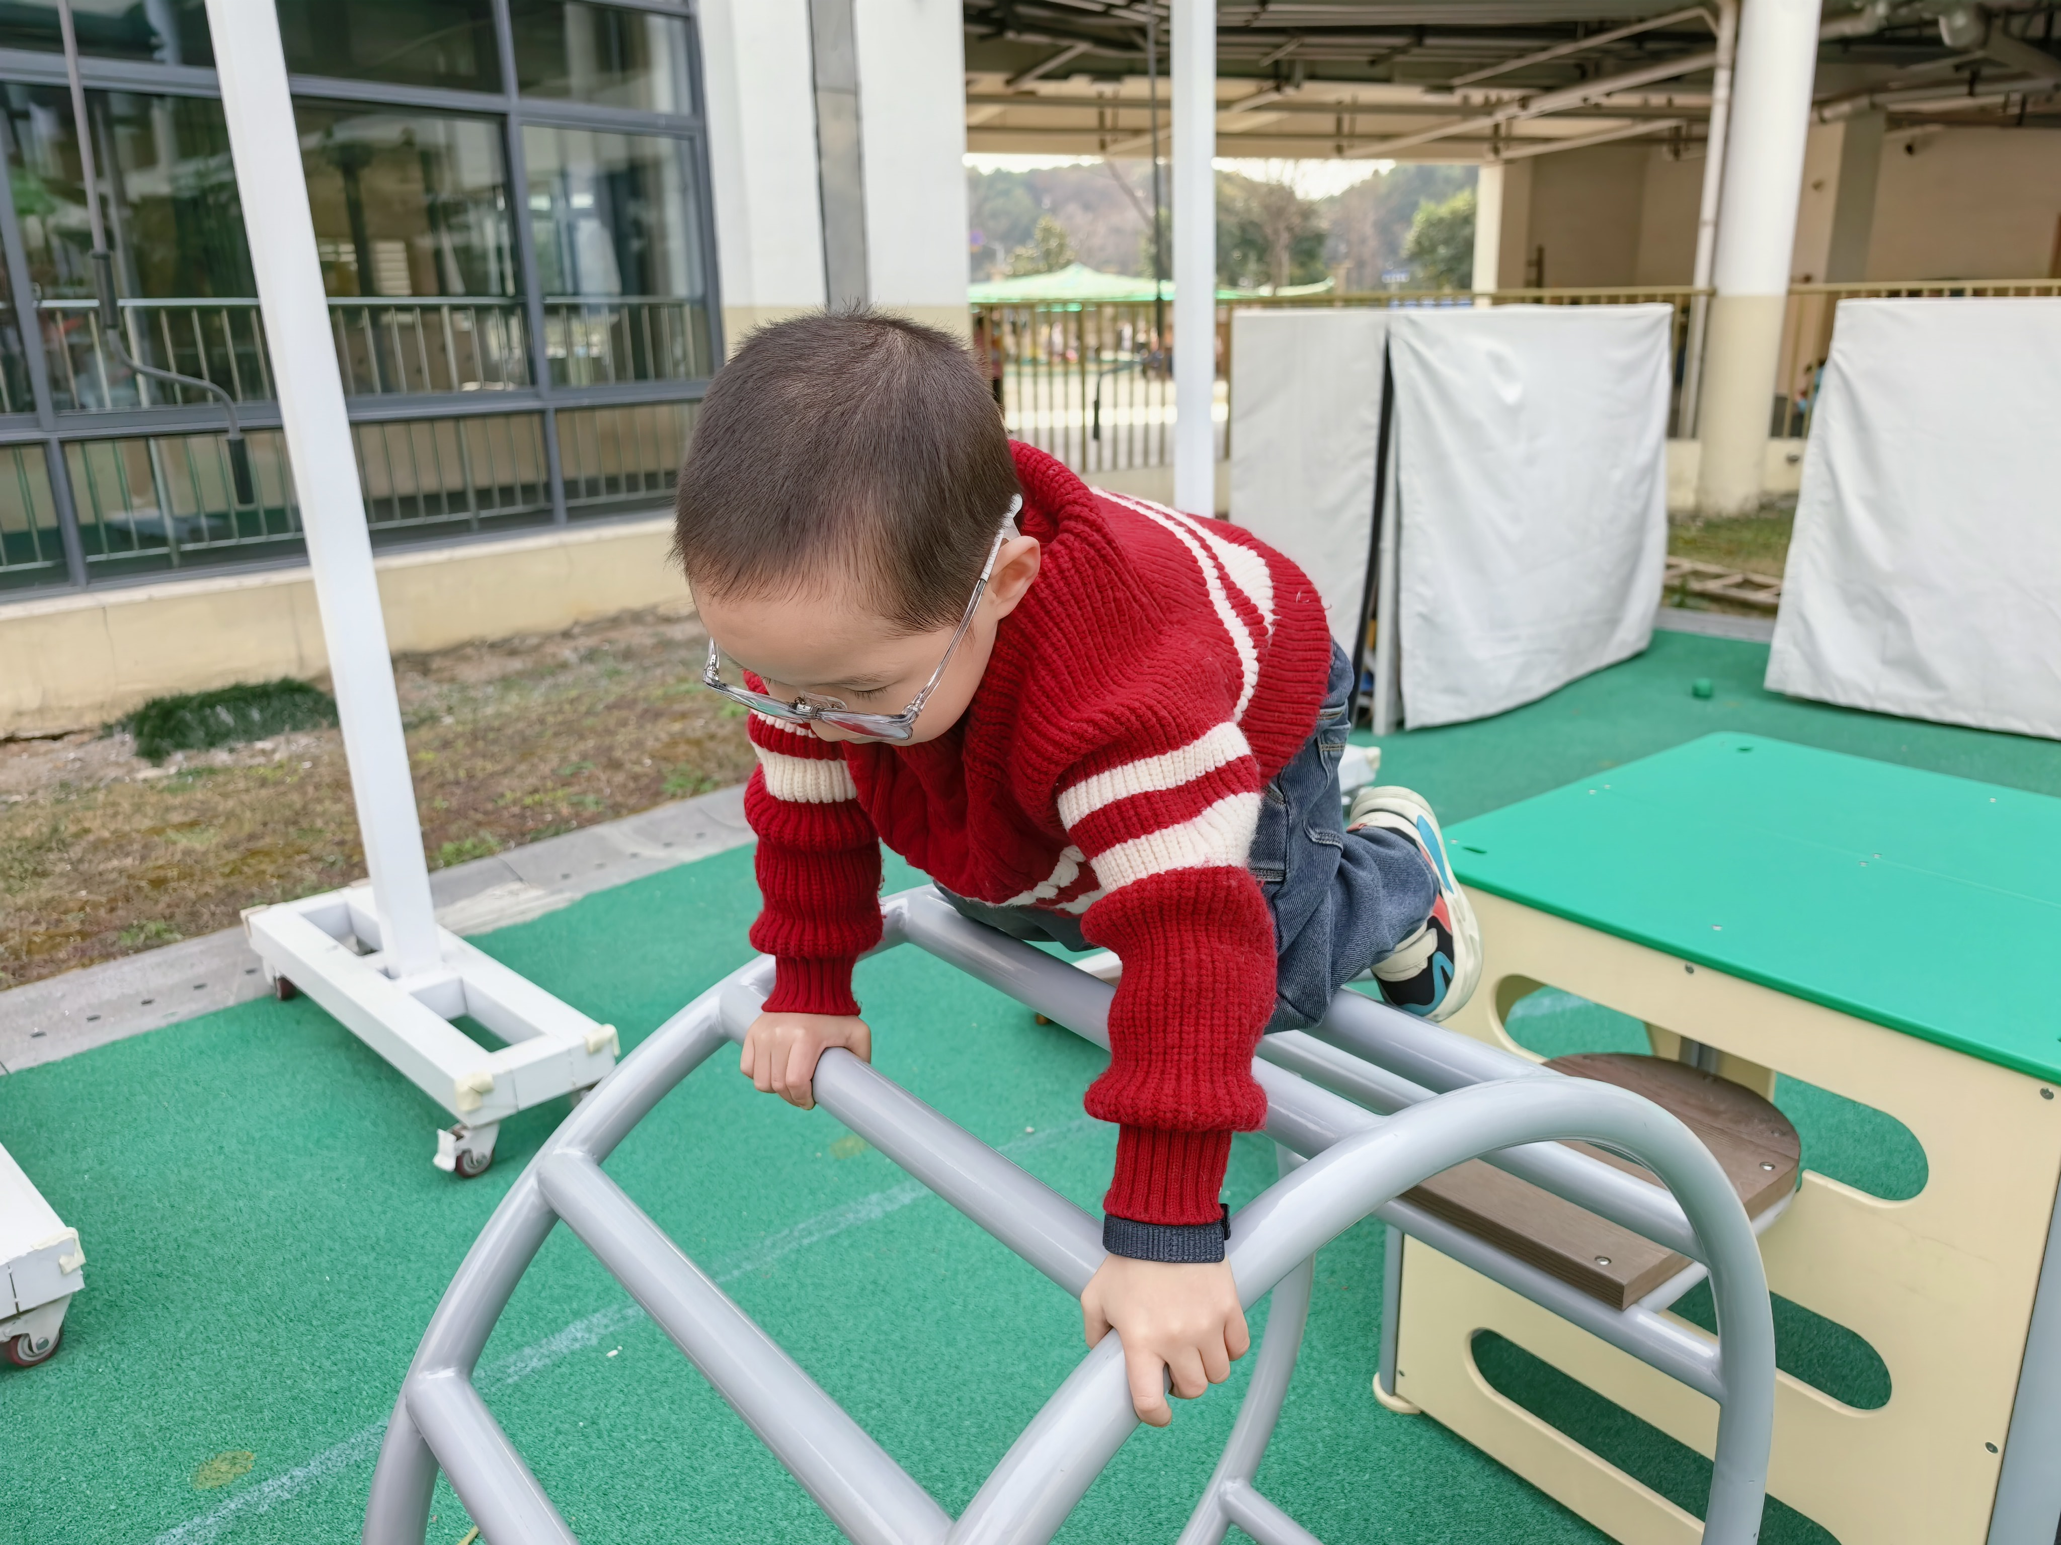
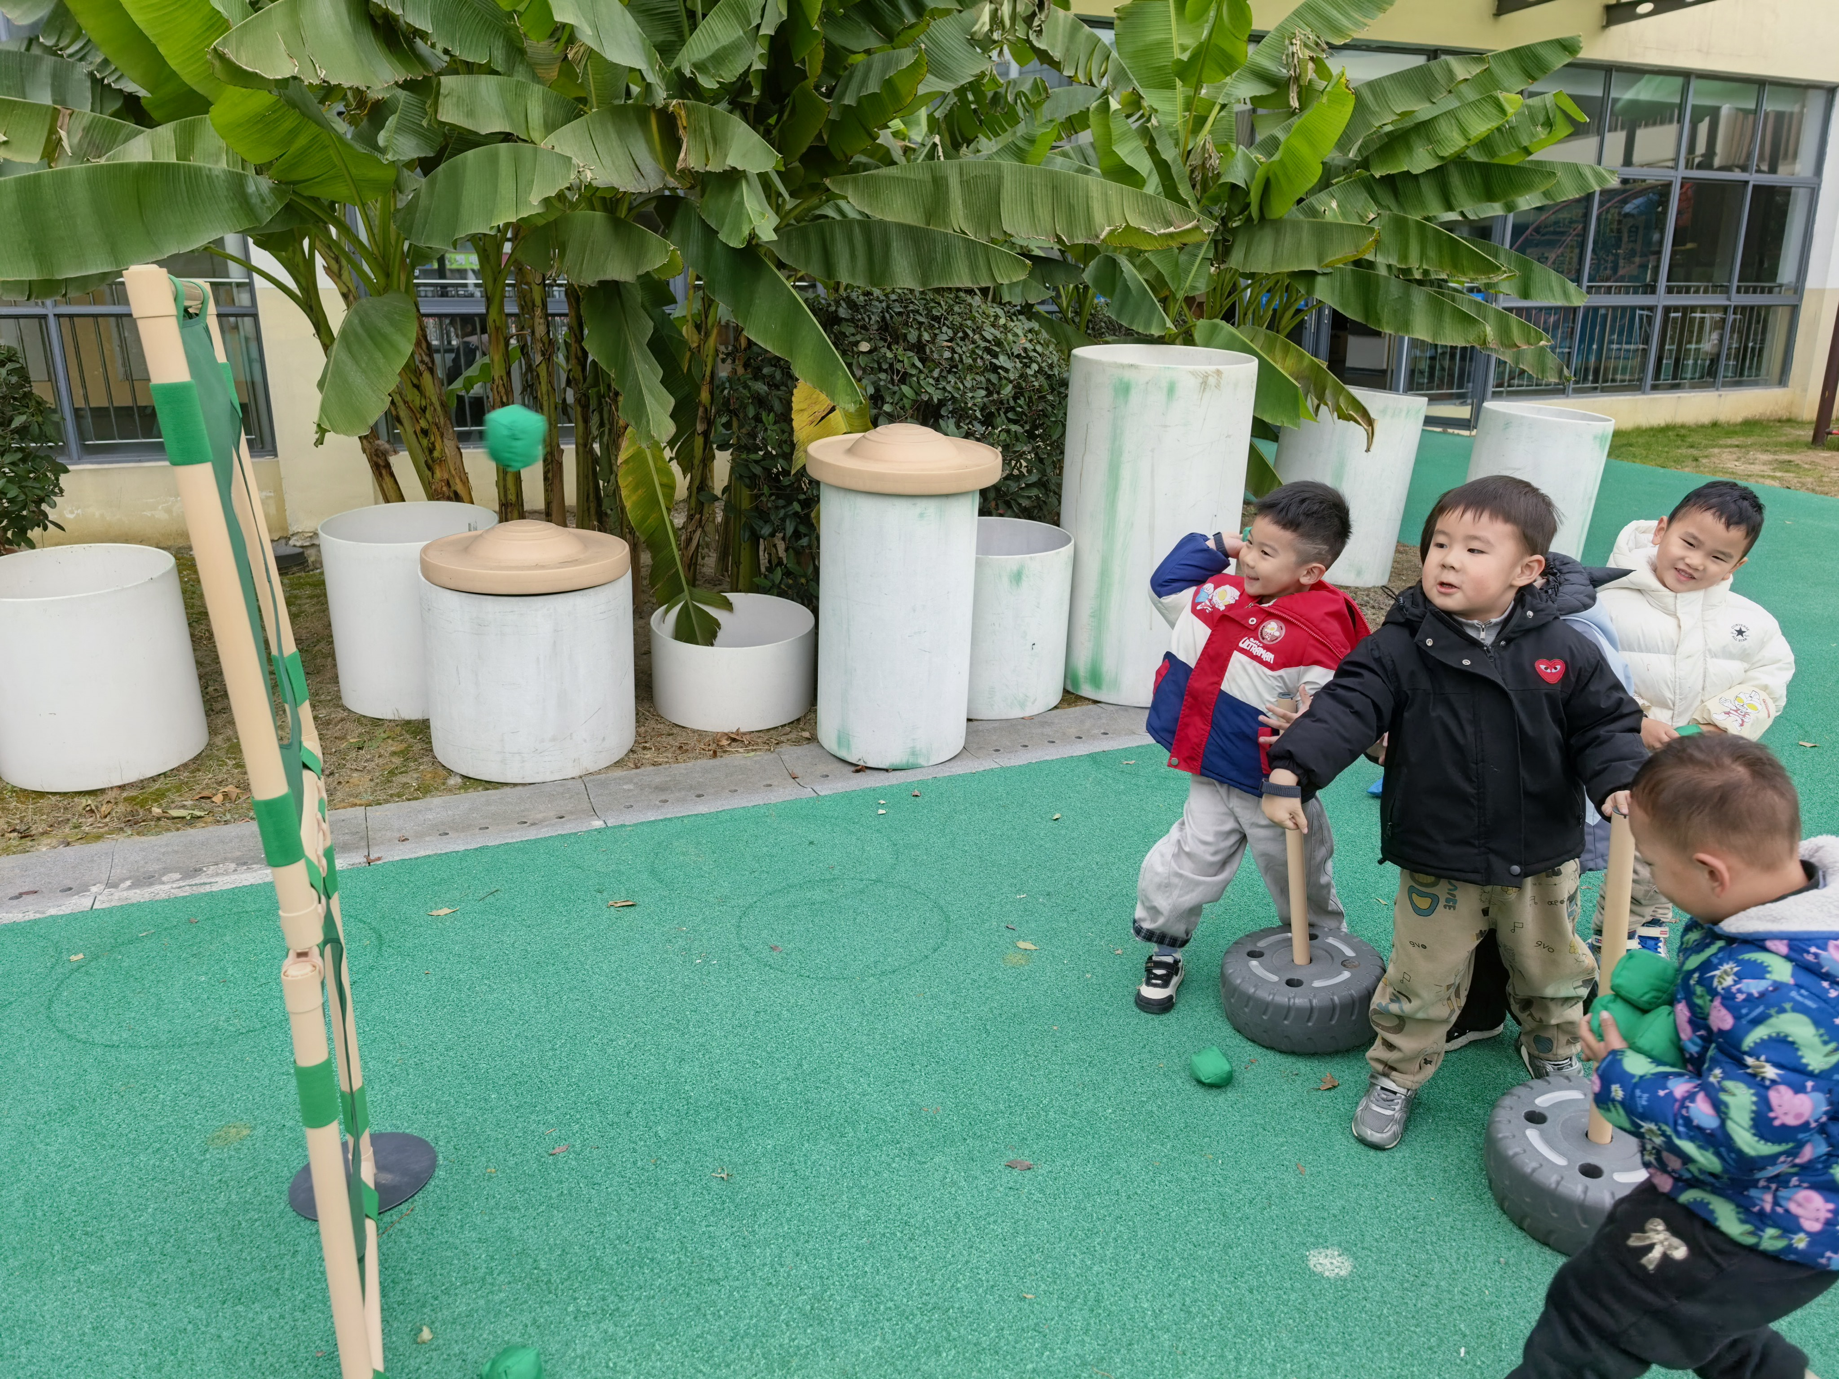 | 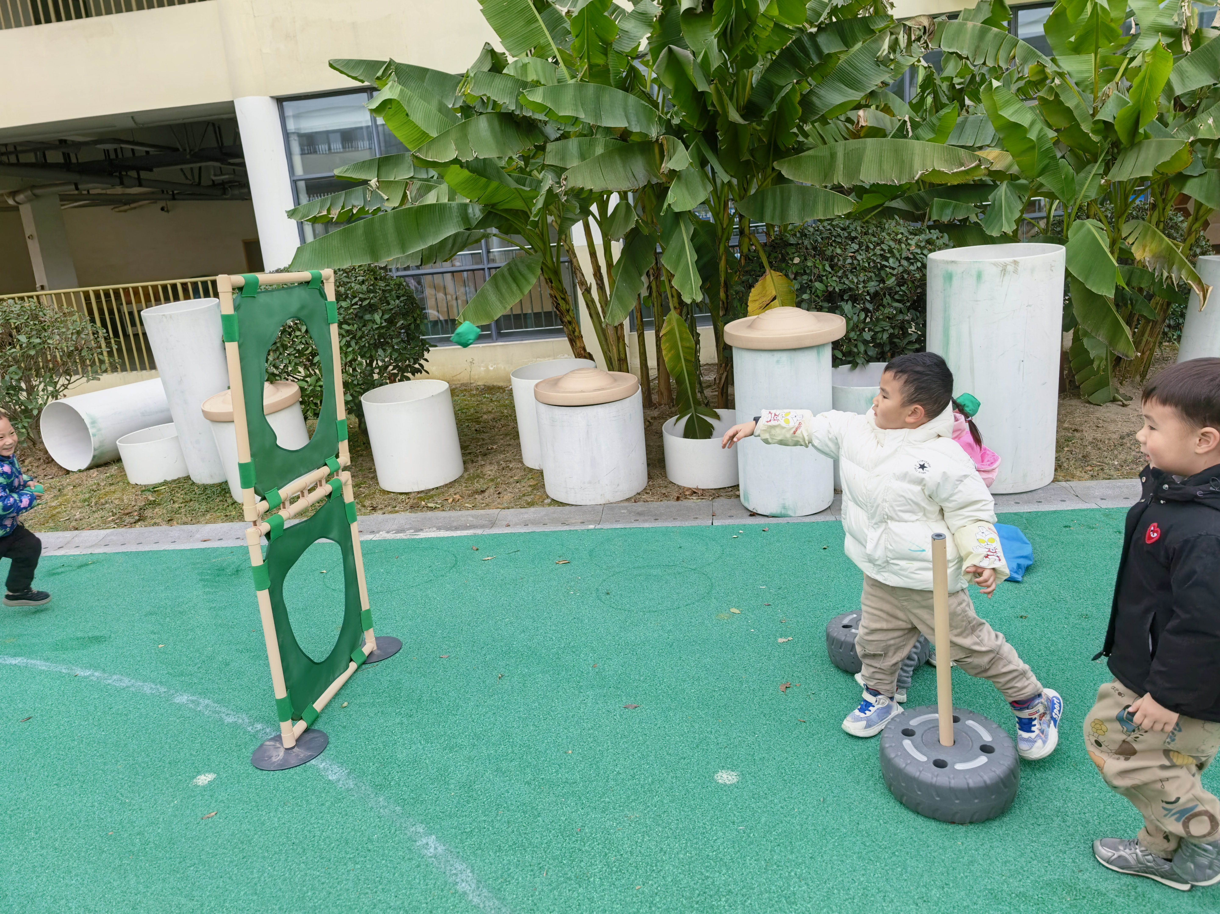 | 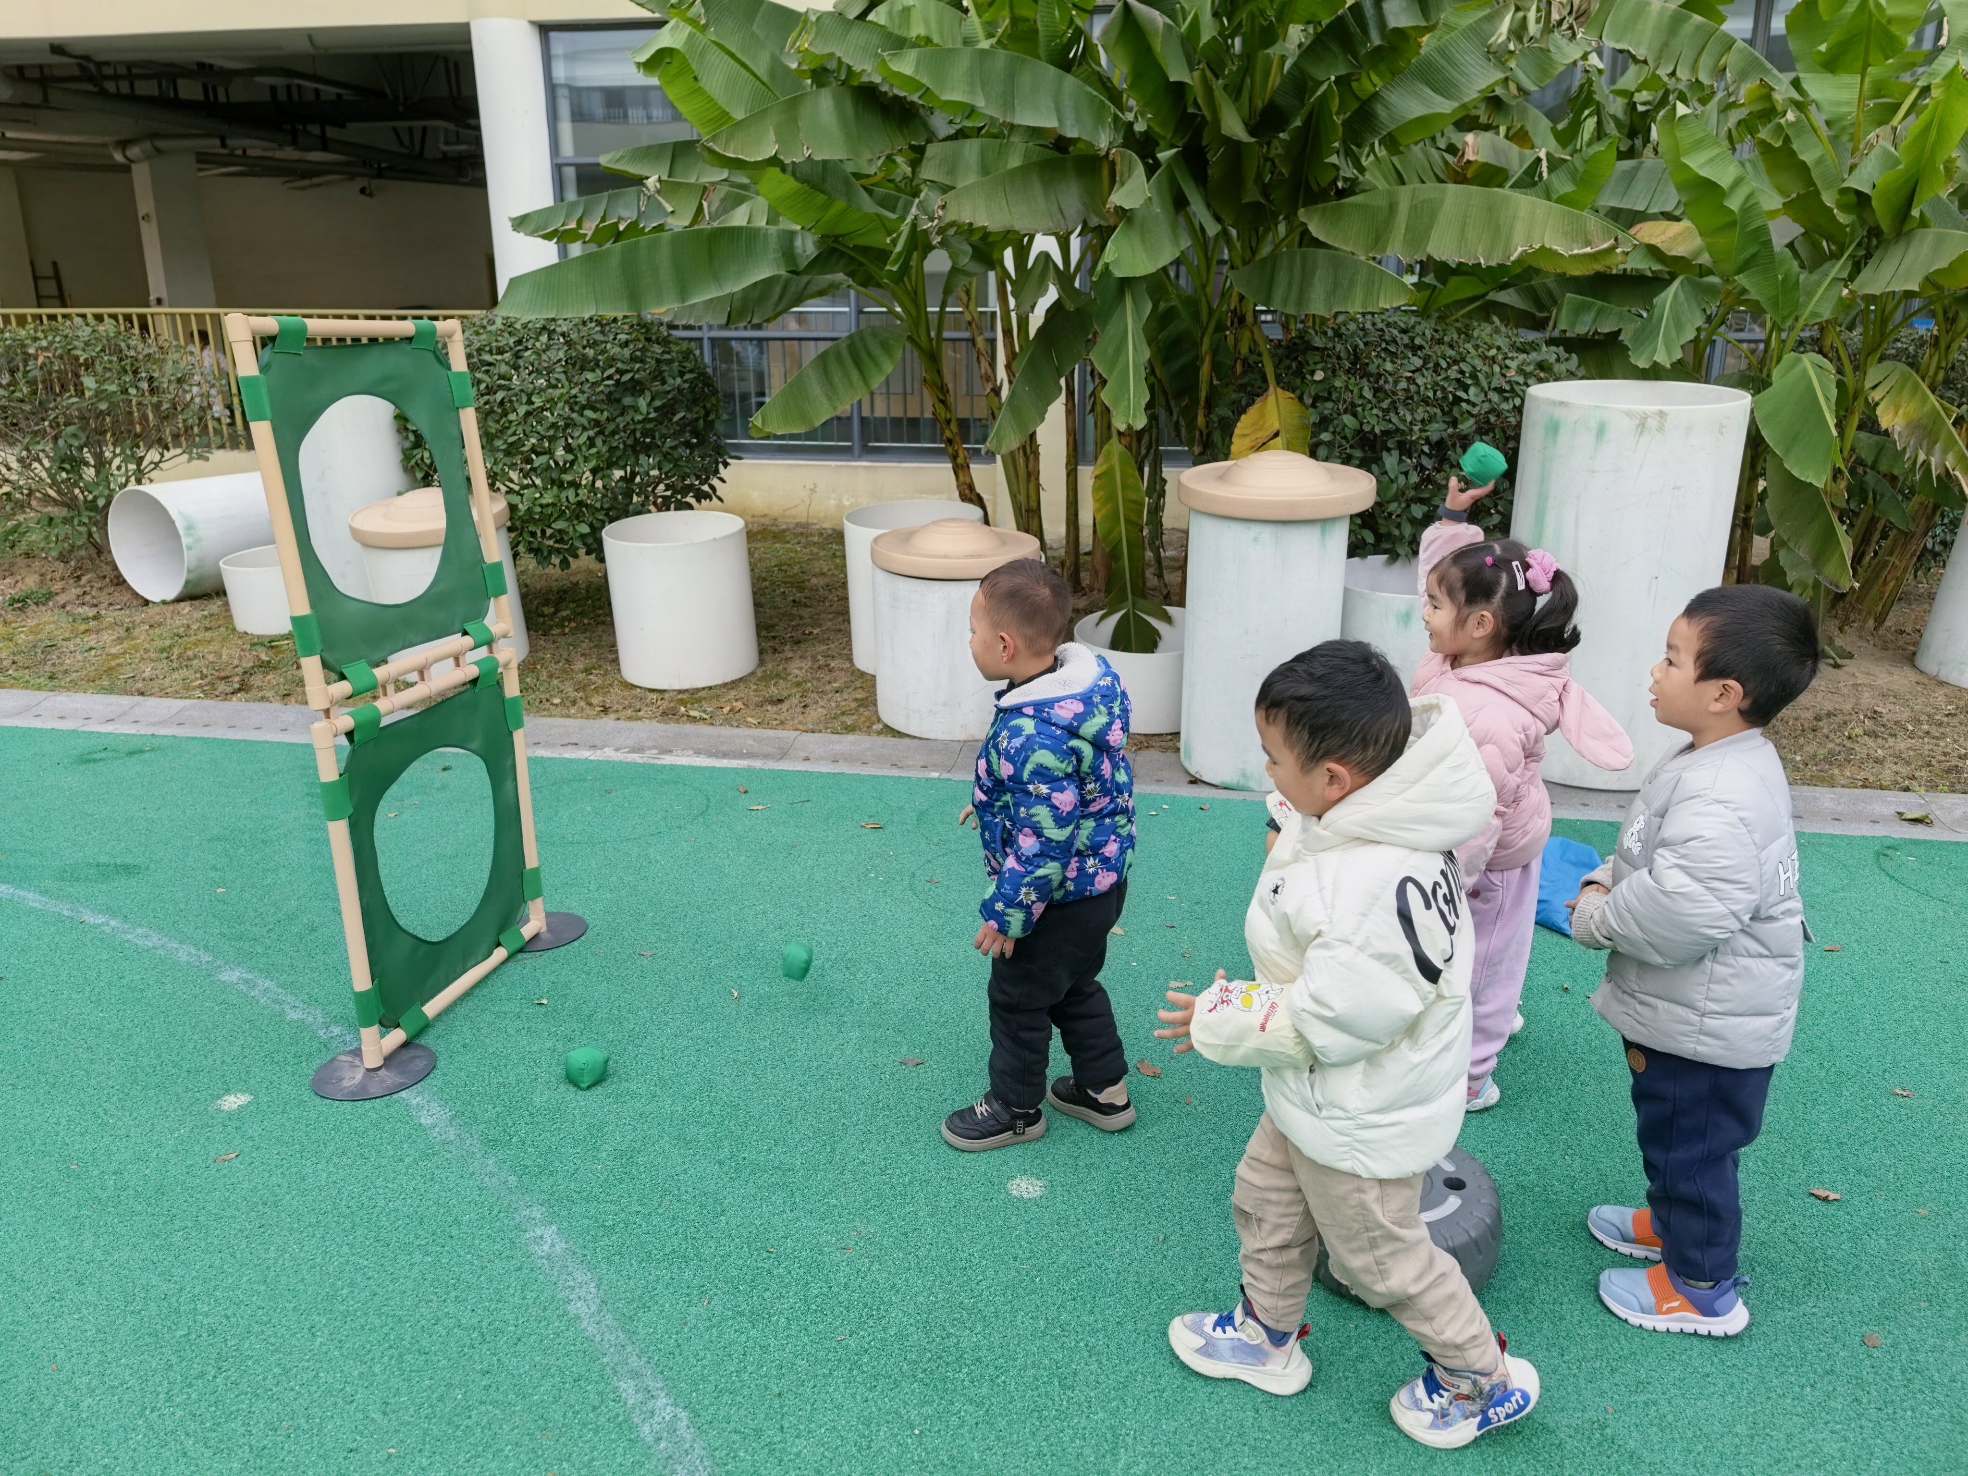

一日生活篇
早点：鹌鹑蛋、坚果拼盘、牛奶。
午餐：今天吃的是清蒸鸦片鱼，手撕包菜，番茄虾滑汤和红豆饭；今日午饭能够自主独立且按时吃完饭菜的宝宝有王思瑞、王丁博、任昱霖、颜越、吴文萱、殷昊清，吃饭不挑食且自己动手按时吃完非常棒哟！
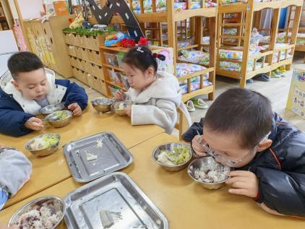 | 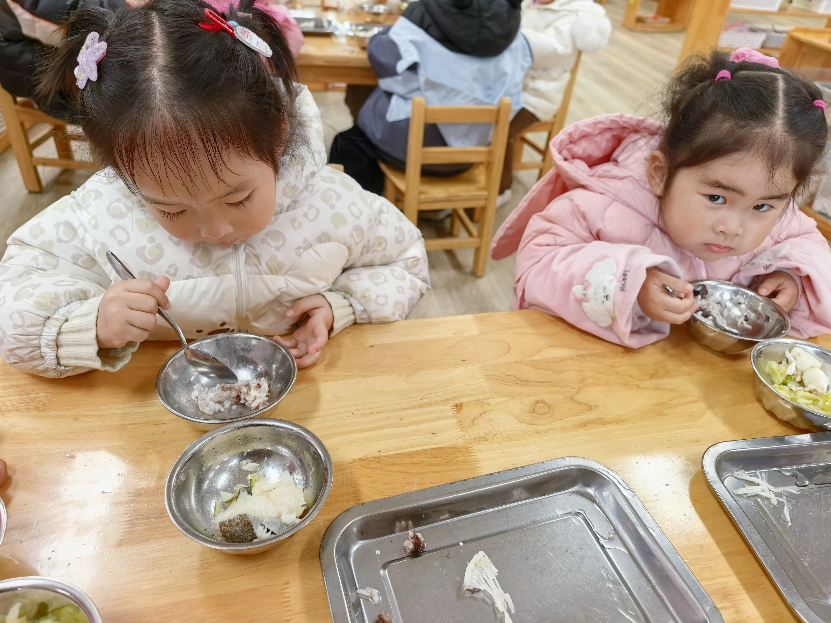 | 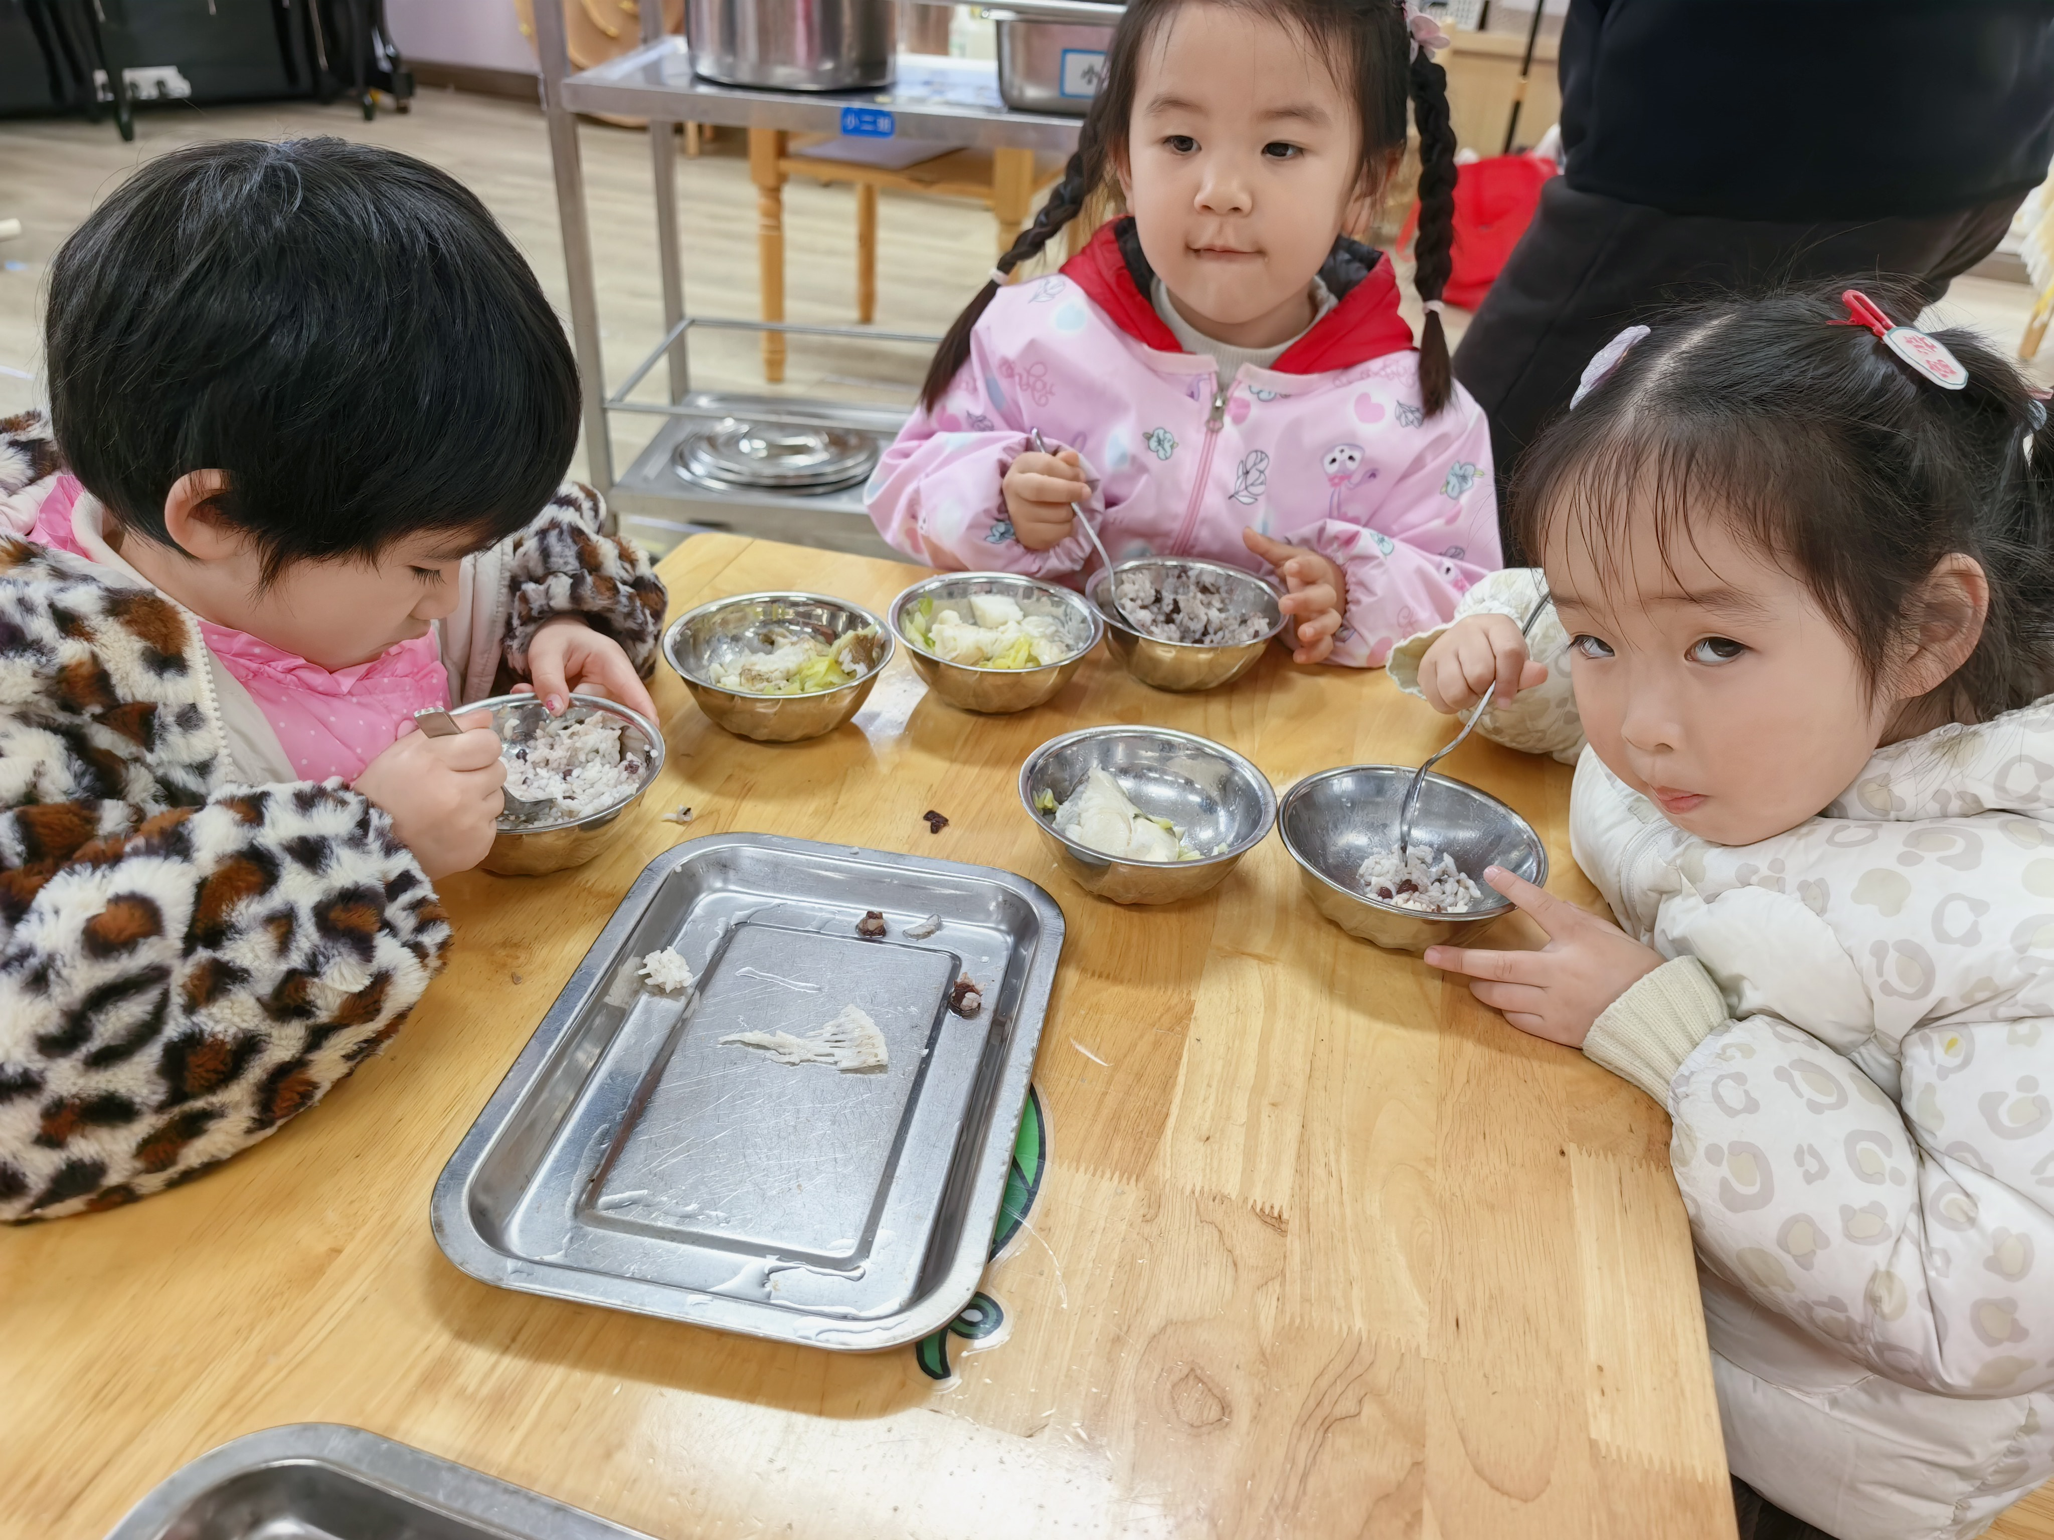
下点：芹菜鲜肉蒸饺、奶酪棒；水果：车厘子、香蕉；
午睡：今日入园幼儿全部睡着！

